2026年环线管理处值守服务项目

需求调查反馈文件

响应单位：
联 系 人：
联系电话：
电子邮箱：
2026年03月26日

目 录
- 企业相关资料
- 相关产业发展情况
- 市场供给情况
- 同类采购项目历史成交信息[附中标/成交结果公告（如有）
- 可能涉及的运行维护、升级更新、备品备件、耗材等后续采购情况
- 其他专业建议或需补充的采购需求信息
附件 关于印发中小企业划型标准规定的通知

- 企业相关资料
- 营业执照副本
- 单位简介
- 按附件《关于印发中小企业划型标准规定的通知》判断本单位类型。
我单位按“租赁和商务服务业”标准，属于 。
二、相关产业发展情况
供应商应针对本项目提供相关产业发展情况说明，附相关佐证材料（如有）。
三、市场供给情况
供应商应针对本项目提供供给情况说明，附相关佐证材料（如有）。
四、同类项目成交信息
供应商应针对本项目提供本单位同类项目成交信息，如有应列表并附上相关合同资料。
五、可能涉及的运行维护、升级更新、备品备件、耗材等后续采购情况
供应商应针对本项目提供可能涉及的运行维护、升级更新、备品备件、耗材等后续采购情况说明，附相关佐证材料（如有）
六、供应商应针对本项目提供其他专业建议或需补充的采购需求信息
供应商应针对本项目提供其他专业建议或需补充的采购需求信息，附相关佐证材料（如有）

附件 关于印发中小企业划型标准规定的通知
关于印发中小企业划型标准规定的通知
工信部联企业〔2011〕300号
各省、自治区、直辖市人民政府，国务院各部委、各直属机构及有关单位：
为贯彻落实《中华人民共和国中小企业促进法》和《国务院关于进一步促进中小企业发展的若干意见》（国发〔2009〕36号），工业和信息化部、国家统计局、发展改革委、财政部研究制定了《中小企业划型标准规定》。经国务院同意，现印发给你们，请遵照执行。
工业和信息化部 国家统计局
国家发展和改革委员会 财政部
二○一一年六月十八日
中小企业划型标准规定
一、根据《中华人民共和国中小企业促进法》和《国务院关于进一步促进中小企业发展的若干意见》(国发〔2009〕36号)，制定本规定。
二、中小企业划分为中型、小型、微型三种类型，具体标准根据企业从业人员、营业收入、资产总额等指标，结合行业特点制定。
三、本规定适用的行业包括：农、林、牧、渔业，工业（包括采矿业，制造业，电力、热力、燃气及水生产和供应业），建筑业，批发业，零售业，交通运输业（不含铁路运输业），仓储业，邮政业，住宿业，餐饮业，信息传输业（包括电信、互联网和相关服务），软件和信息技术服务业，房地产开发经营，物业管理，租赁和商务服务业，其他未列明行业（包括科学研究和技术服务业，水利、环境和公共设施管理业，居民服务、修理和其他服务业，社会工作，文化、体育和娱乐业等）。
四、各行业划型标准为：
（一）农、林、牧、渔业。营业收入20000万元以下的为中小微型企业。其中，营业收入500万元及以上的为中型企业，营业收入50万元及以上的为小型企业，营业收入50万元以下的为微型企业。
（二）工业。从业人员1000人以下或营业收入40000万元以下的为中小微型企业。其中，从业人员300人及以上，且营业收入2000万元及以上的为中型企业；从业人员20人及以上，且营业收入300万元及以上的为小型企业；从业人员20人以下或营业收入300万元以下的为微型企业。
（三）建筑业。营业收入80000万元以下或资产总额80000万元以下的为中小微型企业。其中，营业收入6000万元及以上，且资产总额5000万元及以上的为中型企业；营业收入300万元及以上，且资产总额300万元及以上的为小型企业；营业收入300万元以下或资产总额300万元以下的为微型企业。
（四）批发业。从业人员200人以下或营业收入40000万元以下的为中小微型企业。其中，从业人员20人及以上，且营业收入5000万元及以上的为中型企业；从业人员5人及以上，且营业收入1000万元及以上的为小型企业；从业人员5人以下或营业收入1000万元以下的为微型企业。
（五）零售业。从业人员300人以下或营业收入20000万元以下的为中小微型企业。其中，从业人员50人及以上，且营业收入500万元及以上的为中型企业；从业人员10人及以上，且营业收入100万元及以上的为小型企业；从业人员10人以下或营业收入100万元以下的为微型企业。
（六）交通运输业。从业人员1000人以下或营业收入30000万元以下的为中小微型企业。其中，从业人员300人及以上，且营业收入3000万元及以上的为中型企业；从业人员20人及以上，且营业收入200万元及以上的为小型企业；从业人员20人以下或营业收入200万元以下的为微型企业。
（七）仓储业。从业人员200人以下或营业收入30000万元以下的为中小微型企业。其中，从业人员100人及以上，且营业收入1000万元及以上的为中型企业；从业人员20人及以上，且营业收入100万元及以上的为小型企业；从业人员20人以下或营业收入100万元以下的为微型企业。
（八）邮政业。从业人员1000人以下或营业收入30000万元以下的为中小微型企业。其中，从业人员300人及以上，且营业收入2000万元及以上的为中型企业；从业人员20人及以上，且营业收入100万元及以上的为小型企业；从业人员20人以下或营业收入100万元以下的为微型企业。
（九）住宿业。从业人员300人以下或营业收入10000万元以下的为中小微型企业。其中，从业人员100人及以上，且营业收入2000万元及以上的为中型企业；从业人员10人及以上，且营业收入100万元及以上的为小型企业；从业人员10人以下或营业收入100万元以下的为微型企业。
（十）餐饮业。从业人员300人以下或营业收入10000万元以下的为中小微型企业。其中，从业人员100人及以上，且营业收入2000万元及以上的为中型企业；从业人员10人及以上，且营业收入100万元及以上的为小型企业；从业人员10人以下或营业收入100万元以下的为微型企业。
（十一）信息传输业。从业人员2000人以下或营业收入100000万元以下的为中小微型企业。其中，从业人员100人及以上，且营业收入1000万元及以上的为中型企业；从业人员10人及以上，且营业收入100万元及以上的为小型企业；从业人员10人以下或营业收入100万元以下的为微型企业。
（十二）软件和信息技术服务业。从业人员300人以下或营业收入10000万元以下的为中小微型企业。其中，从业人员100人及以上，且营业收入1000万元及以上的为中型企业；从业人员10人及以上，且营业收入50万元及以上的为小型企业；从业人员10人以下或营业收入50万元以下的为微型企业。
（十三）房地产开发经营。营业收入200000万元以下或资产总额10000万元以下的为中小微型企业。其中，营业收入1000万元及以上，且资产总额5000万元及以上的为中型企业；营业收入100万元及以上，且资产总额2000万元及以上的为小型企业；营业收入100万元以下或资产总额2000万元以下的为微型企业。
（十四）物业管理。从业人员1000人以下或营业收入5000万元以下的为中小微型企业。其中，从业人员300人及以上，且营业收入1000万元及以上的为中型企业；从业人员100人及以上，且营业收入500万元及以上的为小型企业；从业人员100人以下或营业收入500万元以下的为微型企业。
（十五）租赁和商务服务业。从业人员300人以下或资产总额120000万元以下的为中小微型企业。其中，从业人员100人及以上，且资产总额8000万元及以上的为中型企业；从业人员10人及以上，且资产总额100万元及以上的为小型企业；从业人员10人以下或资产总额100万元以下的为微型企业。
（十六）其他未列明行业。从业人员300人以下的为中小微型企业。其中，从业人员100人及以上的为中型企业；从业人员10人及以上的为小型企业；从业人员10人以下的为微型企业。
五、企业类型的划分以统计部门的统计数据为依据。
六、本规定适用于在中华人民共和国境内依法设立的各类所有制和各种组织形式的企业。个体工商户和本规定以外的行业，参照本规定进行划型。
七、本规定的中型企业标准上限即为大型企业标准的下限，国家统计部门据此制定大中小微型企业的统计分类。国务院有关部门据此进行相关数据分析，不得制定与本规定不一致的企业划型标准。
八、本规定由工业和信息化部、国家统计局会同有关部门根据《国民经济行业分类》修订情况和企业发展变化情况适时修订。
九、本规定由工业和信息化部、国家统计局会同有关部门负责解释。
十、本规定自发布之日起执行，原国家经贸委、原国家计委、财政部和国家统计局2003年颁布的《中小企业标准暂行规定》同时废止。
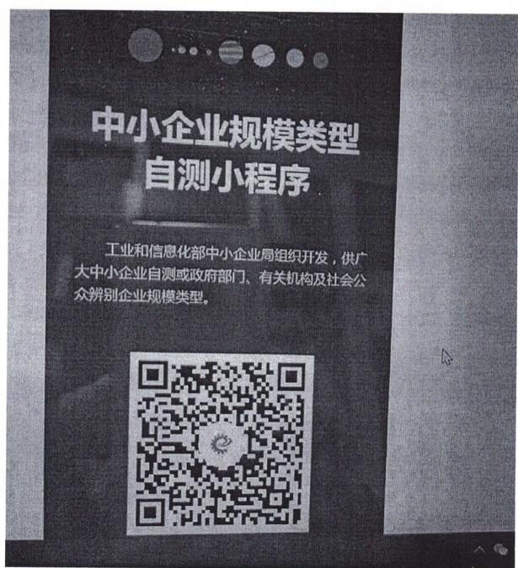
注：供应商可以通过扫描以上二维码对企业类型进行判断，本项目选取行业应为“租赁和商务服务业”。

